LAMPIRAN A: LANDASAN PEKERJAAN

LAMPIRAN B: PRESENSI KERJAAN

LAMPIRAN C: HASIL PEKERJAAN

1. Identifikasi Proses Bisnis

|  |  |  |
| --- | --- | --- |
| **No** | **Aktivitas** | **Deskripsi** |
| 1. | Registrasi client | Client melakukan registrasi agar mendapatkan izin untuk mengakses aplikasi serta melakukan transaksi. |
| 2. | Konfirmasi client | Client yang sudah mendaftar dapat di kelola oleh admin apakah dapat diterima atau ditolak. |
| 3. | Transaksi pemesanan tiket | Client dapat memesan tiket yang disediakan oleh admin. |
| 4. | Membayar DP | Client harus membayar DP dari tiket yang telah dipesan untuk melanjutkan aplikasi. |
| 5. | Konfirmasi pembayaran DP | Admin memeriksa bukti pembayaran DP yang diserahkan client dan mengubah status pembayaran. |
| 6. | Pelunasan pembayaran | Client harus membayar pelunasan dari tiket dalam tenggat waktu yang telah ditentukan. |
| 7. | Konfirmasi pelunasan | Admin memeriksa bukti pelunasan yang diserahkan client dan mengubah status pembayaran. |

1. Aktivitas Aktor

| **Aktor** | **Aktivitas** |
| --- | --- |
| Admin | * Membuka web. * Login aplikasi. * Mengelola client, * Mengelola rute yang tersedia. * Mengelola tiket yang dapat dipesan. * Mengelola transaksi pemesanan tiket. * Melihat notifikasi. * Mengatur data akun pribadi. |
| Client | * Membuka web. * Login aplikasi. * Melakukan registrasi untuk menjadi client. * Melihat daftar tiket yang tersedia. * Melakukan transaksi pemesanan tiket. * Melihat notifikasi. * Pengaturan akun pribadi. |

1. **Rancangan *Use Case* Diagram**
2. *Use case login*



1. *Use case* mengelola tiket



1. *Use case* mengelola rute



1. *Use case* mengelola transaksi



1. *Use case* mengelola client



1. *Use case* mengubah data akun



1. *Use case* membaca notifikasi



1. *Use case* registrasi *client*



1. **Skenario *Use Case***
2. Skenario *use case login*

|  |  |  |
| --- | --- | --- |
| **Identifikasi** | | |
| Nama | Login | |
| Tujuan | Agar dapat mengelola aplikasi dengan *role* admin. | |
| Aktor | Admin/Client | |
| **Skenario** | | |
| **Aksi Aktor** | | **Reaksi Sistem** |
| Memasukkan *username* dan *password* admin tidak valid | |  |
|  | | Memeriksa *valid* tidaknya data masukan |
|  | | Menampilkan pesan *login* tidak *valid* |
| Memasukkan usernamedan *password* admin yang *valid* | |  |
|  | | Memeriksa *valid* tidaknya data masukan |
|  | | Masuk ke aplikasi dengan *role* admin. |
| Memasukkan *username* dan *password client* tidak valid | |  |
|  | | Memeriksa *valid* tidaknya data masukan |
|  | | Menampilkan pesan *login* tidak *valid* |
| Memasukkan *username* dan *password client* valid | |  |
|  | | Memeriksa *valid* tidaknya data masukan |
|  | | Masuk ke aplikasi dengan *role client*. |
| Admin/*Client* memilih menu *logout* | |  |
|  | | Melakukan *logout* |
|  | | Menampilkan ke halaman login |

1. Skenario use case mengelola tiket

|  |  |  |
| --- | --- | --- |
| **Identifikasi** | | |
| Nama | Mengelola tiket | |
| Tujuan | Mengelola tiket | |
| Aktor | Admin | |
| **Skenario** | | |
| **Aksi Aktor** | | **Reaksi Sistem** |
|  | | Memeriksa status *login* |
| Memilih menu pengelolaan tiket | |  |
|  | | Menampilkan halaman pengelolaan tiket |
| Klik tombol tambah tiket | |  |
|  | | Menampilkan modal form tambah tiket |
| Mengisi data kolom pada form tambah tiket | |  |
|  | | Memeriksa *valid* tidaknya data masukan |
|  | | Menyimpan data yang telah diubah ke database |
|  | | Menampilkan pesan berhasil disimpan |
| Memilih tiket yang ingin di edit | |  |
| Klik tombol edit tiket pada data yang ingin di edit | |  |
|  | | Menampilkan modal form edit tiket dengan data sesuai id tiket yang dipilih |
| Mengubah data kolom pada form edit tiket | |  |
|  | | Memeriksa *valid* tidaknya data masukan |
|  | | Menyimpan data yang telah diubah ke database |
|  | | Menampilkan pesan berhasil diubah |
| Memilih tiket yang akan dihapus | |  |
| Mengklik tombol hapus data | |  |
|  | | Menampilkan konfirmasi penghapusan |
| Admin mengkonfirmasi | |  |
|  | | Menghapus data tiket dari database |
|  | | Menampilkan pesan berhasil dihapus |
| Memilih tiket yang akan dilihat detail | |  |
| Klik tombol detail | |  |
|  | | Menampilkan modal dan data detail client |

* 1. Skenario *use case* mengelola rute

|  |  |  |
| --- | --- | --- |
| **Identifikasi** | | |
| Nama | Mengelola rute | |
| Tujuan | Mengelola rute yang tersedia | |
| Aktor | Admin | |
| **Skenario** | | |
| **Aksi Aktor** | | **Reaksi Sistem** |
|  | | Memeriksa status *login* |
| Memilih menu pengelolaan rute | |  |
|  | | Menampilkan halaman pengelolaan rute |
| Klik tombol tambah rute | |  |
|  | | Menampilkan modal form tambah rute |
| Mengisi data kolom pada form tambah rute | |  |
|  | | Memeriksa *valid* tidaknya data masukan |
|  | | Menyimpan data yang telah diubah ke database |
|  | | Menampilkan pesan berhasil disimpan |
| Memilih rute yang ingin di edit | |  |
| Klik tombol edit rute pada data yang ingin di edit | |  |
|  | | Menampilkan modal form edit rute dengan data sesuai id rute yang dipilih |
| Mengubah data kolom pada form edit rute | |  |
|  | | Memeriksa *valid* tidaknya data masukan |
|  | | Menyimpan data yang telah diubah ke database |
|  | | Menampilkan pesan berhasil diubah |
| Memilih rute yang akan dihapus | |  |
| Mengklik tombol hapus data | |  |
|  | | Menampilkan konfirmasi penghapusan |
| Admin mengkonfirmasi | |  |
|  | | Menghapus data rute dari database |
|  | | Menampilkan pesan berhasil dihapus |

* 1. Skenario *use case* mengelola transaksi

|  |  |  |
| --- | --- | --- |
| **Identifikasi** | | |
| Nama | Mengelola transaksi | |
| Tujuan | Mengelola transaksi pemesanan tiket | |
| Aktor | Admin/Client | |
| **Skenario** | | |
| **Aksi Aktor** | | **Reaksi Sistem** |
|  | | Memeriksa status *login* |
| Memilih menu dashboard | |  |
|  | | Menampilkan halaman dashboard |
| Client memilih tiket yang akan dibeli | |  |
| Memasukan jumlah tiket yang dipesan dan klik tombol pesan tiket | |  |
|  | | Memeriksa *valid* tidaknya data masukan |
|  | | Menyimpan data pemesanan ke *database transaction* dan *notification* |
|  | | Menampilkan halaman transaksi |
|  | | Menampilkan pesan pemesanan berhasil dilakukan |
| Memilih menu transaksi | |  |
|  | | Menampilkan halaman transaksi |
| Client memilih tiket yang akan dibayarkan DP | |  |
| Memasukan bukti bayar dan nominal yang dibayarkan serta klik tombol bayar | |  |
|  | | Memeriksa *valid* tidaknya data masukan |
|  | | Menyimpan data pembayaran DP ke *database transaction* dan *notification* |
|  | | Menampilkan halaman transaksi |
|  | | Menampilkan pesan pembayaran berhasil dilakukan dan menunggu konfirmasi admin |
| Client memilih tiket yang akan dibayar lunas | |  |
| Memasukan bukti bayar dan nominal yang dibayarkan serta klik tombol bayar | |  |
|  | | Memeriksa *valid* tidaknya data masukan |
|  | | Menyimpan data pembayaran lunas ke *database transaction* dan *notification* |
|  | | Menampilkan halaman transaksi |
|  | | Menampilkan pesan pembayaran berhasil dilakukan dan menunggu konfirmasi admin |
| Client memilih tiket yang akan dibatalkan | |  |
|  | | Menampilkan konfirmasi pembatalan tiket |
| Konfirmasi client | |  |
|  | | Menghapus data tiket dari database |
|  | | Menampilkan pesan berhasil dihapus |
| Memilih transaksi yang akan dilihat detail pembayarannya | |  |
| Klik tombol detail | |  |
|  | | Menampilkan data bukti bayar |
| Admin memilih tiket yang akan diubah statusnya | |  |
| Klik tombol ubah status | |  |
|  | | Menampilkan data bukti bayar |
| Memilih status pembayaran | |  |
| Klik tombol ubah | |  |
|  | | Menyimpan data status pembayaran ke *database transaction* dan *notification* |
|  | | Menampilkan halaman transaksi |
|  | | Menampilkan pesan status pembayaran telah diubah |

* 1. Skenario *use case* mengelola *client*

|  |  |  |
| --- | --- | --- |
| **Identifikasi** | | |
| Nama | Mengelola client | |
| Tujuan | Mengelola client yang dapat mengakses aplikasi | |
| Aktor | Admin | |
| **Skenario** | | |
| **Aksi Aktor** | | **Reaksi Sistem** |
|  | | Memeriksa status *login* |
| Memilih menu pengelolaan client | |  |
|  | | Menampilkan halaman pengelolaan client |
| Mengklik tombol untuk terima | |  |
|  | | Mengubah status client di *database* |
|  | | Menampilkan pesan client diterima |
| memilih data client yang akan di ubah | |  |
| Mengklik tombol edit client | |  |
|  | | Menampilkan formulir edit client |
|  | | Menampilkan data sesuai id |
| Memasukkan data client yang ada sesuai kolom | |  |
|  | | Memeriksa *valid* tidaknya data masukan |
|  | | Menyimpan data yang telah diubah ke database |
|  | | Menampilkan pesan berhasil disimpan |
| Memilih client yang akan dihapus | |  |
| Mengklik tombol hapus data | |  |
|  | | Menampilkan konfirmasi penghapusan |
| Admin mengkonfirmasi | |  |
|  | | Menghapus data client dari database |
|  | | Menampilkan pesan berhasil dihapus |
| Memilih client yang akan dilihat detail | |  |
| Klik tombol detail | |  |
|  | | Menampilkan data detail client |

* 1. Skenario *use case* mengubah data akun

|  |  |  |
| --- | --- | --- |
| **Identifikasi** | | |
| Nama | Mengubah data akun | |
| Tujuan | Mengubah data akun | |
| Aktor | Admin/Client | |
| **Skenario** | | |
| **Aksi Aktor** | | **Reaksi Sistem** |
| 1. Memilih menu pengaturan akun | |  |
|  | | 1. Menampilkan halaman pengaturan akun dan form pengaturan akun |
| 1. Mengubah data aku yang diinginkan | |  |
| 1. Klik tombol perbarui status | |  |
|  | | 1. Memeriksa *valid* tidaknya data masukan |
|  | | 1. Menyimpan data yang telah diubah ke database |
|  | | 1. Menampilkan pesan akun telah diperbaharui |

* 1. Skenario *use case* membaca notifikasi

|  |  |  |
| --- | --- | --- |
| **Identifikasi** | | |
| Nama | Melihat detail notifikasi | |
| Tujuan | Melihat detail notifikasi | |
| Aktor | Admin/Client | |
| **Skenario** | | |
| **Aksi Aktor** | | **Reaksi Sistem** |
|  | | 1. Memeriksa status *login* |
| 1. Memilih ikon notifikasi dan memilih tampilakan semua notifikasi | |  |
|  | | 1. Menampilkan menu notifikasi dan data semua notifikasi |
| 1. Klik tombol baca semua | |  |
|  | | 1. Mengubah status dibaca di *database notification* |
|  | | 1. Menampilkan halaman notifikasi |

* 1. Skenario use case registrasi

|  |  |  |
| --- | --- | --- |
| **Identifikasi** | | |
| Nama | Registrasi Client | |
| Tujuan | Registrasi untuk mendaftar menjadi client untuk dapat mengakses aplikasi | |
| Aktor | Client | |
| **Skenario** | | |
| **Aksi Aktor** | | **Reaksi Sistem** |
| Memilih menu registrasi | |  |
|  | | 1. Menampilkan menu dan *form* registrasi |
| 1. Memasukan data sesuai kolom dalam *form*  dan klik submit | |  |
|  | | 1. Memeriksa *valid* tidaknya data masukan |
|  | | 1. Memasukan data kedalam *database users* |
|  | | 1. Memasukan database ke *database notifications* |
|  | | 1. Masuk ke halaman dashboard sementara client |

1. **Rancangan *Activity* *Diagram***
   1. Rancangan *activity diagram login*



* 1. Rancangan *activity diagram* mengelola tiket



* 1. Rancangan *activity diagram* mengelola rute



* 1. Rancangan *activity diagram* mengelola transaksi



* 1. Rancangan *activity diagram* mengelola *client*



* 1. Rancangan *activity diagram* mengubah data akun



* 1. Rancangan *activity diagram* membaca notifikasi



* 1. Rancangan *activity diagram* registrasi client



1. **Rancangan *Sequence* *Diagram***
   * + - 1. Skenario *squence diagram login*



* + - * 1. Skenario *squence diagram* mengelola tiket



* + - * 1. Skenario *sequence diagram* mengelola rute



* + - * 1. Skenario *sequence diagram* mengelola transaksi



* + - * 1. Skenario *sequence diagram* mengelola *client*



* + - * 1. Skenario *sequence diagram* mengubah data akun



* + - * 1. Skenario *sequence diagram* membaca notifikasi



* + - * 1. Skenario *sequence diagram* registrasi *client*



1. **Rancangan *Class* Diagram**



1. **Rancangan Struktur Menu**

*Admin*



*Client*



**8. Hasil Perancangan**

a. Login

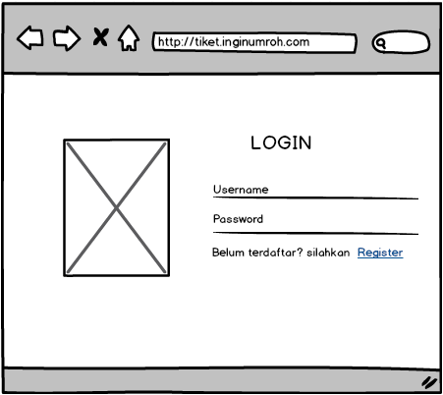

b. Tampilan *Admin*

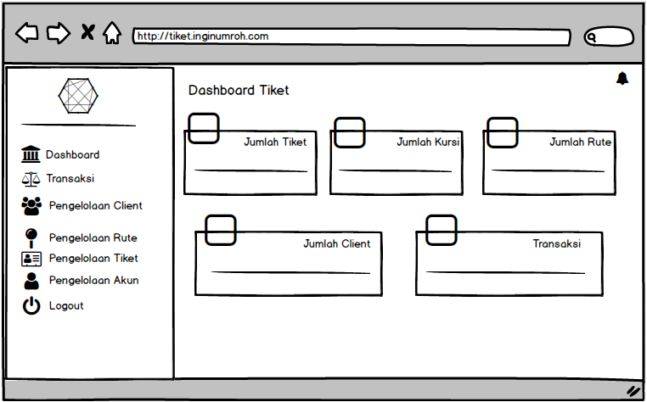

c. Tampilan *Client*

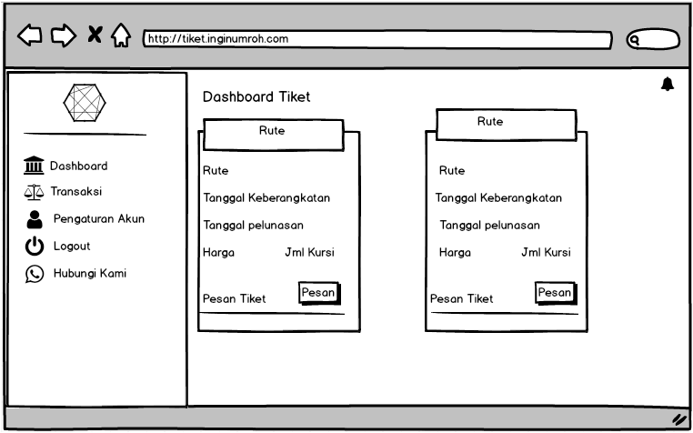

d. Dashboard *Admin*



e. Dashboard *Client*



f. Konfirmasi *Client*

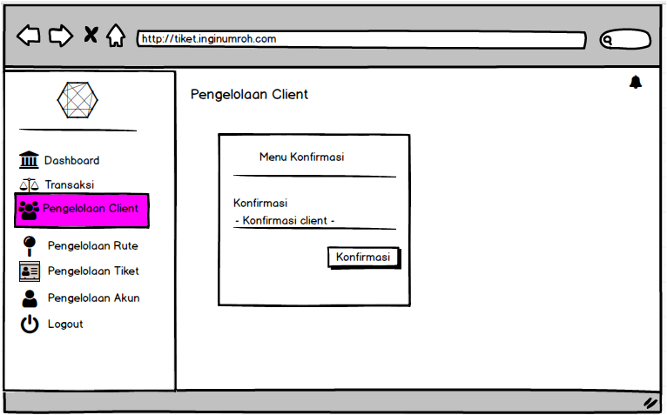

g. Notifikasi

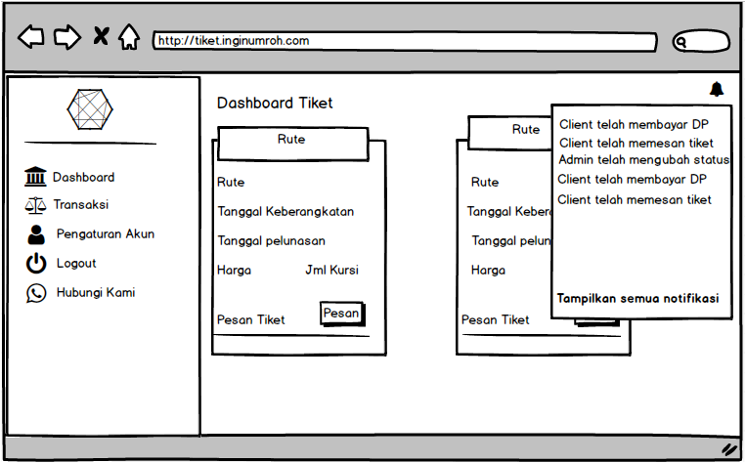

h. Pengelolaan Akun

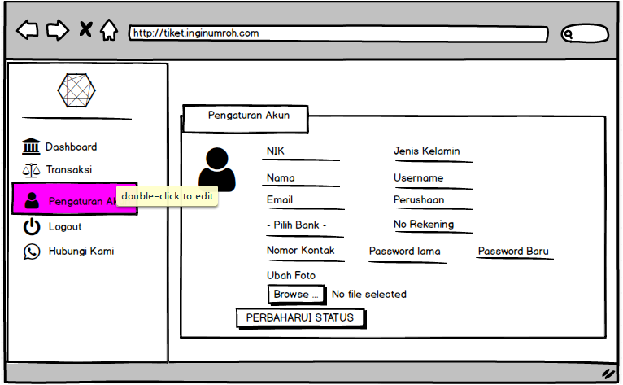

i. Pengelolaan *Client*

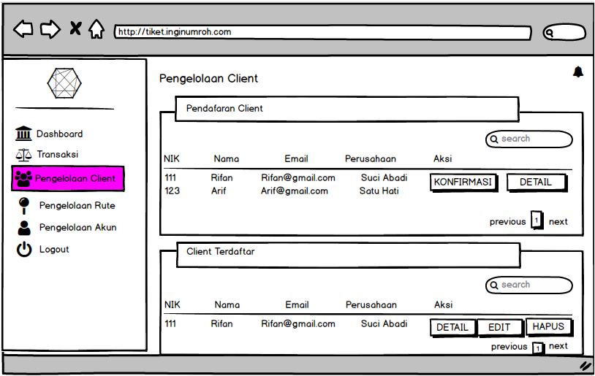

j. Pengelolaan Rute

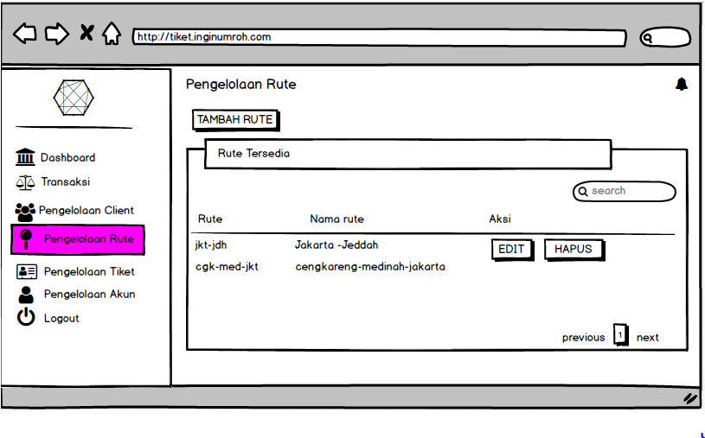

k. Pengelolaan Tiket

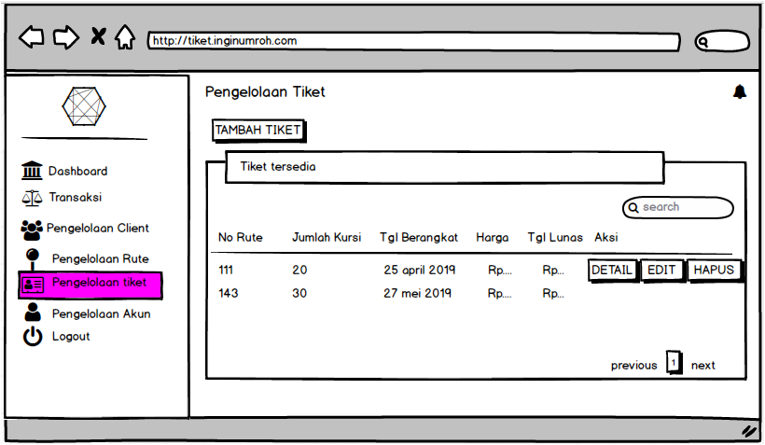

l. Register

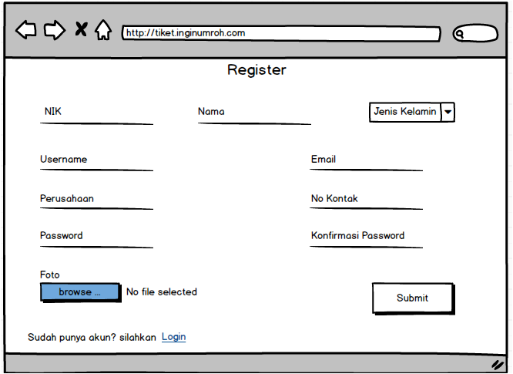

m. Transaksi *Admin*

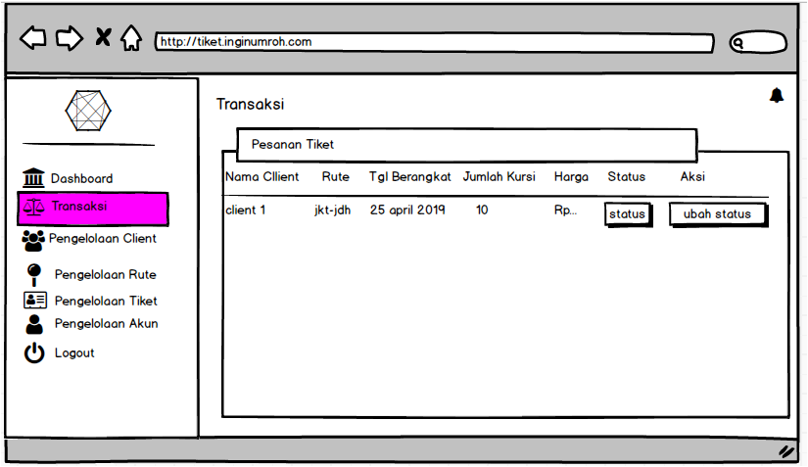

n. Transaksi *Client*

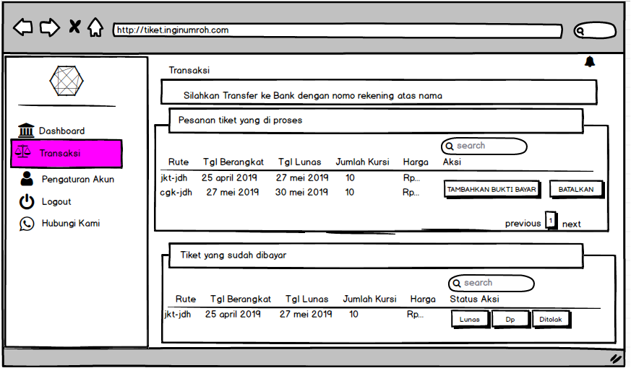

**8. Rancangan Aplikasi**

a. Login

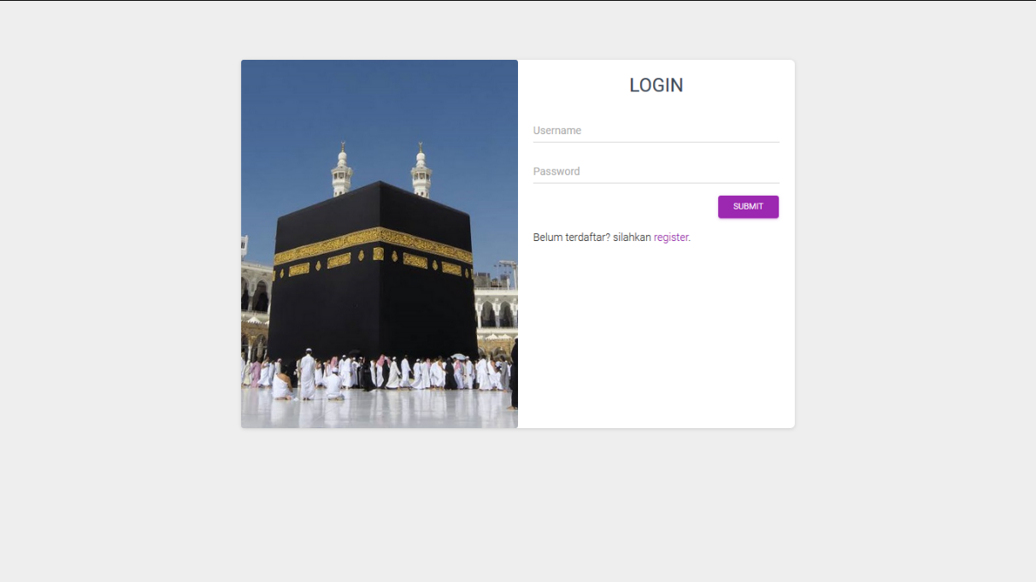

b. Register

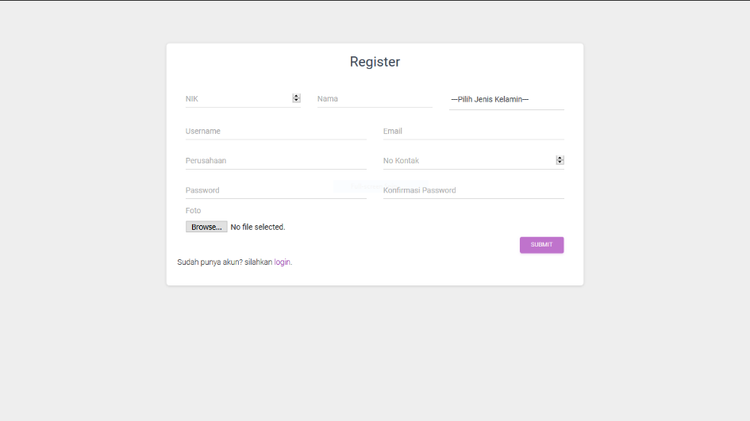

c. Dashboard *Admin*

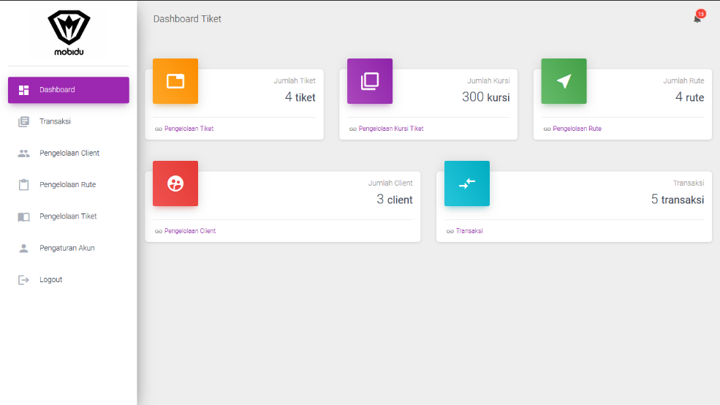

d. Menu Transaksi *Admin*

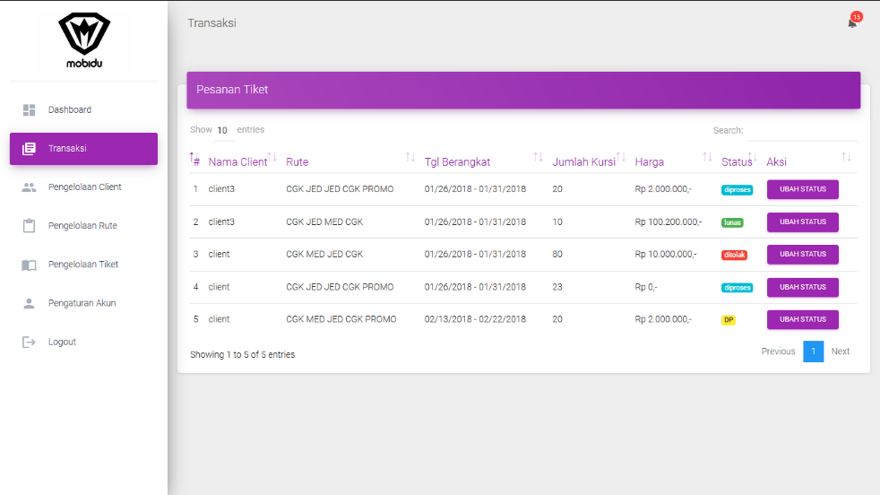

e. Notifikasi Admin

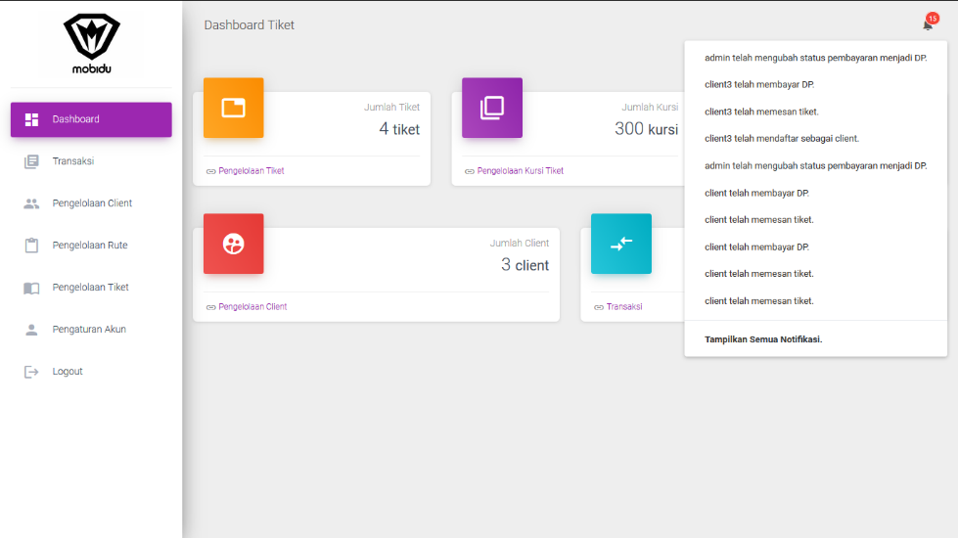

f. Pengelolaan *Client (Admin)*

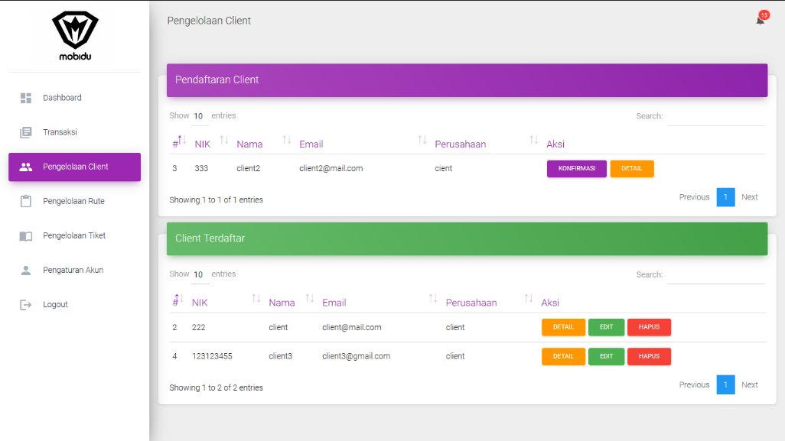

g. Pengeloaan Rute (*Admin*)

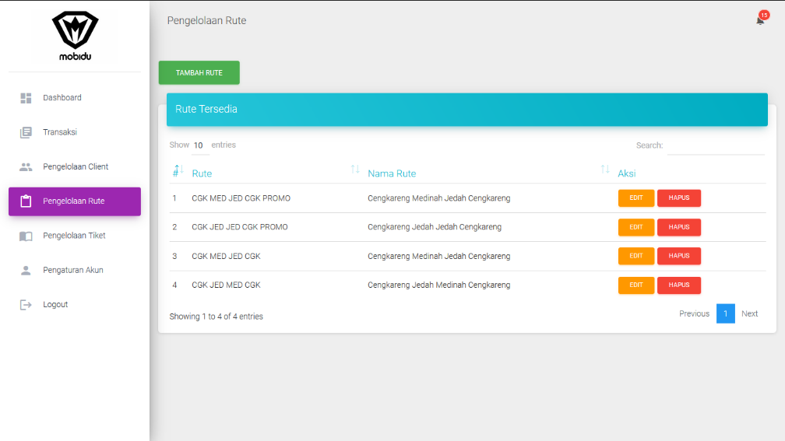

h. Pengelolaan Tiket (*Admin*)

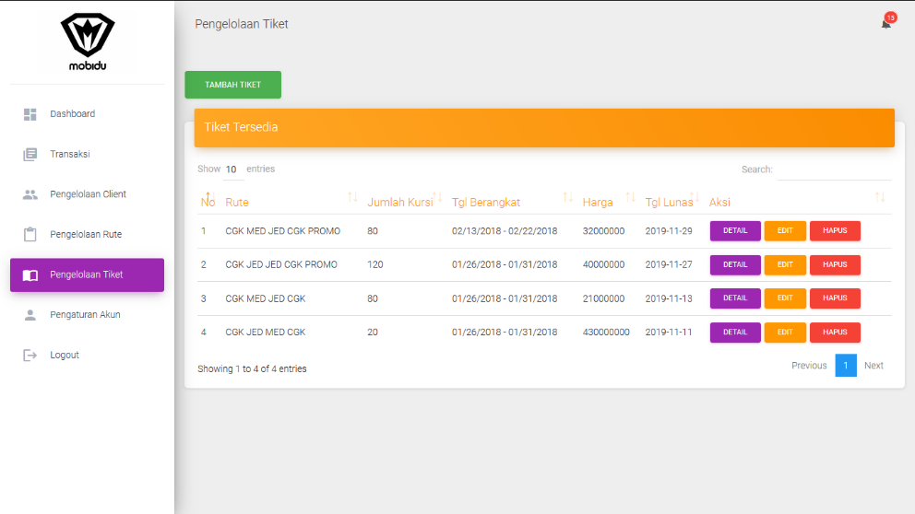

i. Ubah status Bayar (*Admin*)

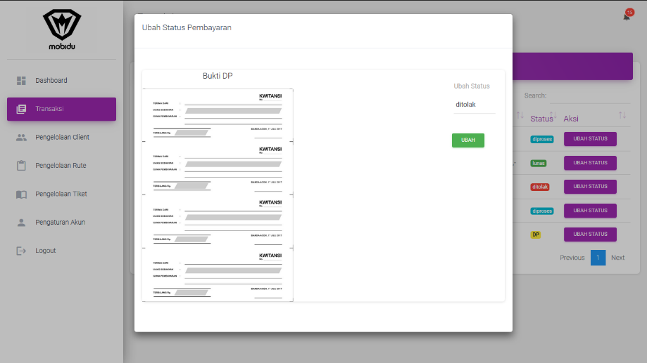

j. Dasboard *Client*

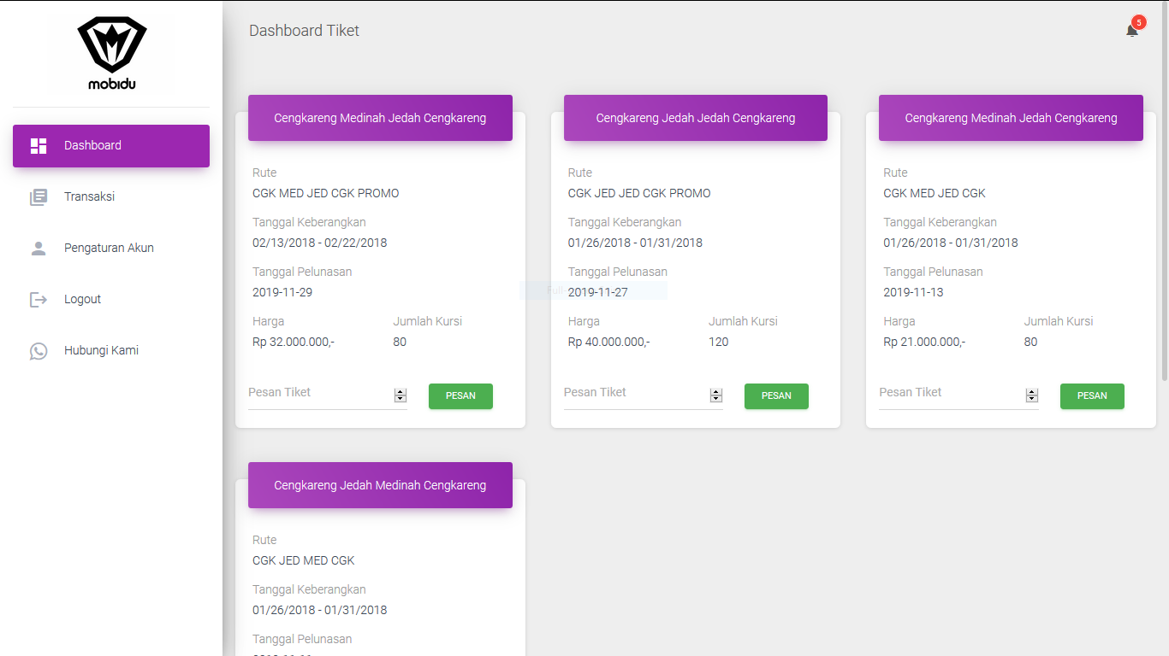

k. Pengaturan Akun (*Client*)

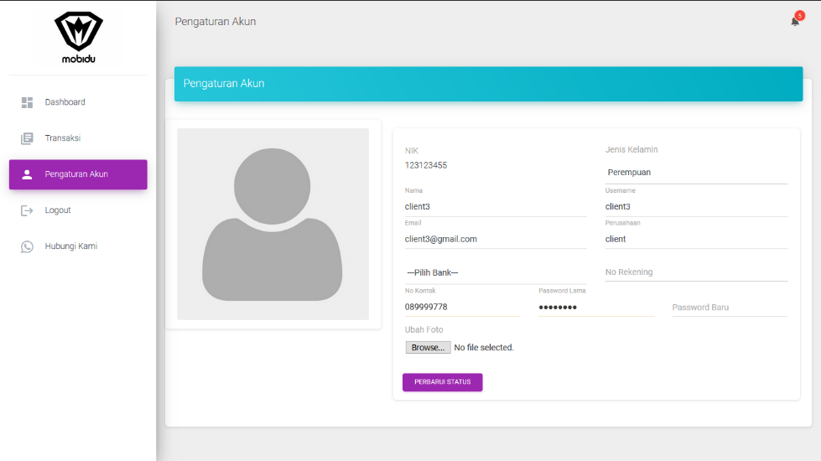

l. Transaksi (*Client*)

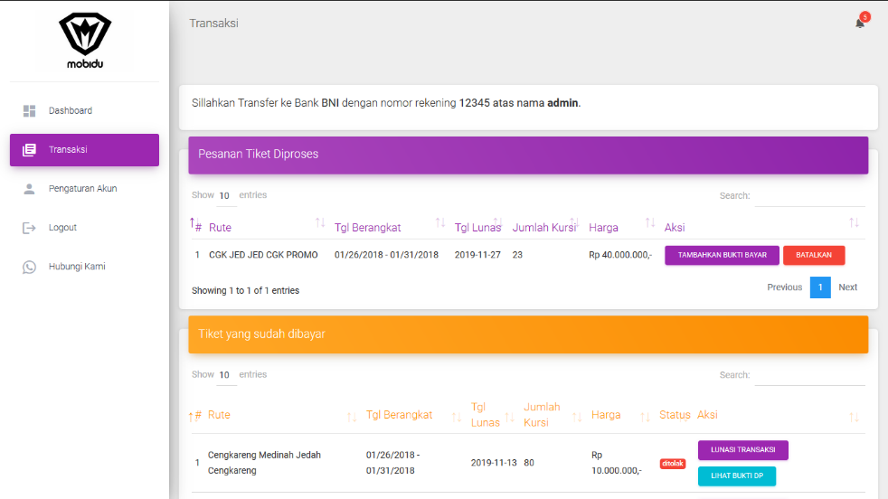

m. Bukti Transaksi (*Client*)

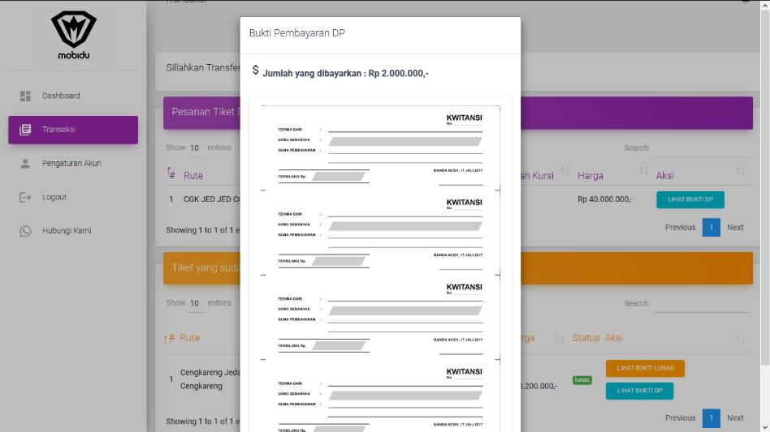

1. **Pengujian kelas**

| **Aktifitas** | **Kelas Uji** | **Skenario Uji** | **Hasil yang diharapkan** | **Kesimpulan** |
| --- | --- | --- | --- | --- |
| Login | Melakukan login | Memasukan username & password valid | login berhasil | sesuai |
| Melakukan logout | Klik tombol logout | logout | sesuai |
| Mengelola Tiket | Menambah tiket | Menambah data | Pengisian form berfungsi dengan baik | sesuai |
| Mengubah tiket | Memilih data yang akan dirubah | Data akan berubah sesuai inputan | sesuai |
| Menghapus tiket | Memilih data yang akan dihapus | Data berhasil dihapuskan | sesuai |
| Melihat detail surat | Melihat detail yang diinginkan | Data berhasil dilihat | sesuai |
| Mengelola rute | Menambah rute | Menambah data | Pengisian form berfungsi dengan baik | sesuai |
| Mengubah rute | Memilih data yang akan dirubah | Data akan berubah sesuai inputan | sesuai |
| Menghapus rute | Memilih data yang akan dihapus | Data berhasil dihapuskan | sesuai |
| Mengelola Transaksi | Memesan Tiket | Memesan tiket yang disediakan | Tiket dipesan dengan jumlah yang dicantumkan | sesuai |
| Membatalkan pesanan | Memilih tiket yang akan dibatalkan | Tiket akan berhasil dibatalkan | sesuai |
| Membayar DP | Memilih tiket yang akan dibayar DP | Pembayaran DP berhasil dilakukan | sesuai |
| Membayar Lunas | Memilih tiket yang akan dibayar Lunas | Pembayaran Lunas berhasil dilakukan | sesuai |
| Melihat status bayar | Memilih transaksi yang diinginkan | Data berhasil dilihat | sesuai |
| Mengubah status bayar | Memilih status pembayaran | Pembayaran berhasil diperbaharui | sesuai |
| Mengelola Client | Konfirmasi client | Mengkonfirmasi client | Client terkonfirmasi | sesuai |
| Menambah client | Menambah data | Pengisian form berfungsi dengan baik | sesuai |
| Mengubah client | Memilih data yang akan dirubah | Data akan berubah sesuai inputan | Sesuai |
| Menghapus client | Memilih data yang akan dihapus | Data berhasil dihapuskan | sesuai |
| Melihat detail client | Melihat detail yang diinginkan | Data berhasil dilihat | sesuai |
| Mengubah Data Akun | Mengubah data akun | Memasukan data yang akan diubah | Data berhasil diubah | sesuai |
| Membaca notifikasi | Membaca notifikasi | Membaca notifikasi | Notifikasi berhasil dibaca | sesuai |
| registrasi | registrasi | Memasukan data registrasi client | Client berhasil registrasi | sesuai |